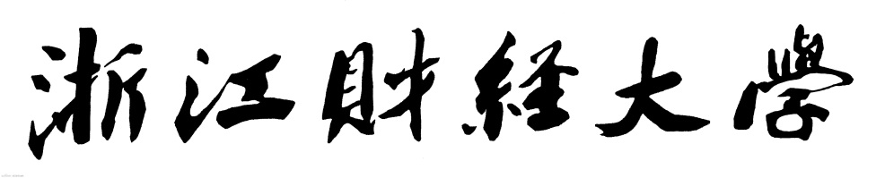

**实 验（实训）报 告**

**项 目 名 称**  Vue-Todo

**所属课程名称**  Web前端开发

**项 目 类 型**  验证设计型

**实验(实训)日期**  2022-12-14

**班 级**  20软工1班

**学 号**  200110900326

**姓 名**  许宏凯

**指导教师**  陈伟锋

浙江财经大学教务处制

|  |
| --- |
| **一、实验（实训）概述：** |
| **【目的及要求】**  使用Vue脚手架完成ToDoList  **【基本原理】**  Vue  **【实施环境】**  **VScode** |
| **二、实验（实训）内容：** |
| **【实验（实训）过程】（步骤、记录、数据、程序等）**  **1、实现界面：**      **2、data：**    **通过获取localStorage的值展示ToDo**  **3、computed：**    **checkedCount是已完成的数量**  **checkAll是绑定的全选单选框**  **4、删除已完成：**    **遍历items将items里所有checked已完成的利用filter过滤**  **5、watch：**    **监听items的变化并将其存储进localStorage；**  **6、完成全部**    **注释掉的代码是之前没通过computed写的方法**  **新代码是通过computed的checkAll来实现**  **7、整体代码：**  **TodoApp index.js**    **TodoList index.js**    因为我之前就将Vue部分的完成全部和删除已完成的功能实现，然后我就没有新增一个TodoFooter，而是直接在TodoApp里完成该部分的功能 |
| **三、指导教师评语及成绩：** |
| **评语：**  **成绩： 指导教师签名：**  **批阅日期：** |